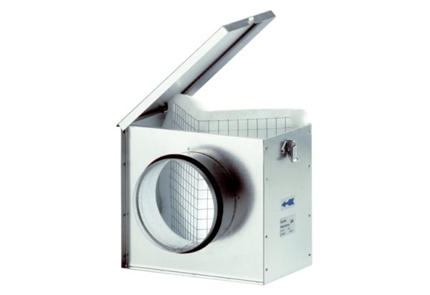Filtr powietrza TFE 12Opakowanie jednostkowe: 1 sztukaAsortyment: C
Numer artykułu: 0149.0041Producent: MAICO

